 **Escuela Normal de Educación Preescolar**Ciclo Escolar 2020-2021

Licenciatura en Educación Preescolar

Sexto Semestre

**Curso**Teatro

**Titular**Miguel Andrés Rivera Castro

**UNIDAD DE APRENDIZAJE l**

El teatro en la educación preescolar

**COMPETENCIAS DE UNIDAD**

* Detecta los procesos de aprendizaje de sus alumnos para favorecer su desarrollo cognitivo y socioemocional.
* Integra recursos de la investigación educativa para enriquecer su práctica profesional, expresando su interés por el conocimiento, la ciencia y la mejora de la educación.
* Comprende la importancia del teatro en el desarrollo integral de los niños y niñas en educación preescolar.

**EVIDENCIA DE UNIDAD** Autobiografía ilustrada. Mi experiencia con el teatro

**Alumna**Alexa Carrizales Ramírez #1

Saltillo, Coahuila Marzo del 2021

**LINK AL VÍDEO**

**“Mi experiencia con el teatro”**

[**https://youtu.be/asmqx8dKdbw**](https://youtu.be/asmqx8dKdbw)

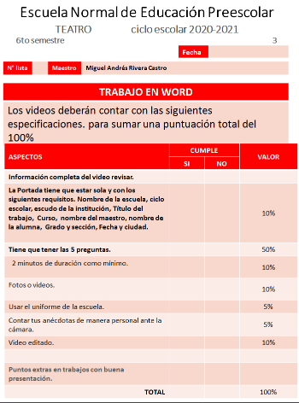**Rúbrica de evidencia**